TRƯỜNG THCS PHAN CÔNG HỚN
TỔ: KHOA HỌC TỰ NHIÊN
MÔN KHTN – KHỐI 7
(Từ ngày 07/04/2025 đến ngày 12/04/2025)
BÀI 33: TẬP TÍNH Ở ĐỘNG VẬT
A. LÝ THUYẾT
I. KHÁI NIỆM TẬP TÍNH VÀ VAI TRÒ CỦA TẬP TÍNH Ở ĐỘNG VẬT
1. Khái niệm: Tập tính là một chuỗi các phản ứng của cơ thể động vật trả lời kích thích từ môi trường bên trong hoặc bên ngoài cơ thể.
- Phân loại: Tập tính ở động vật được chia thành hai loại gồm tập tính bẩm sinh và tập tính học được.
+ Tập tính bẩm sinh: Là loại tập tính sinh ra đã có, được di truyền từ bố mẹ, đặc trưng cho loài.
Ví dụ: Tập tính bơi của cá, tập tính giăng tơ của nhện,…
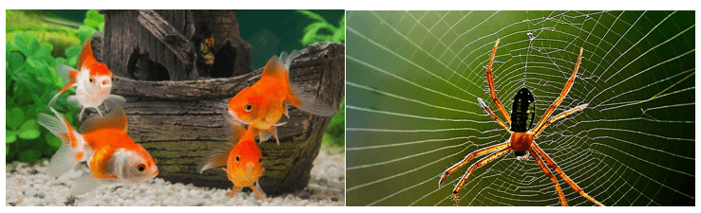
Một số tập tính bẩm sinh
+ Tập tính học được: Là loại tập tính được hình thành trong quá trình sống của cá thể, thông qua học tập và rút kinh nghiệm.
Ví dụ: Người đi đường dừng lại khi đèn đỏ, gà con thấy có diều hâu sẽ nhanh chóng trốn vào chỗ gà mẹ,…
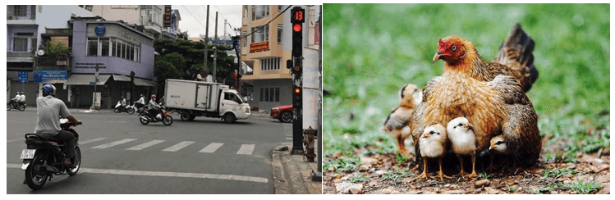
Một số tập tính học được
2. Vai trò: Tập tính giúp cho động vật tồn tại và phát triển. Tập tính bap gồm: tập tính bẩm sinh và tập tính học dược hình thành trong đời sống của cá thể động vật.
+ Ví dụ: Tập tính sinh sản giúp động vật duy trì nòi giống, tập tính săn mồi giúp động vật tìm kiếm được thức ăn, tập tính di cư giúp động vật thích nghi với môi trường sống, tập tính xã hội giúp động vật tạo nên các mối quan hệ hài hòa trong xã hội,…
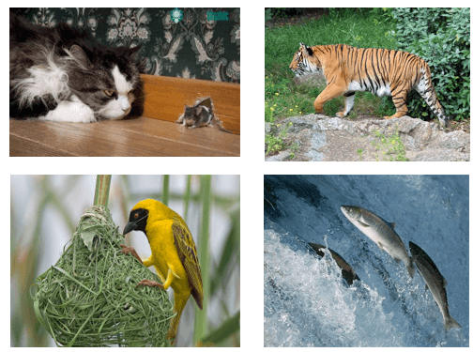
Một số tập tính của động vật
II. THỰC HÀNH QUAN SÁT TẬP TÍNH Ở ĐỘNG VẬT
1. Chuẩn bị
- Video về một số tập tính ở động vật: tập tính kiếm ăn, tập tính sinh sản, tập tính bảo vệ lãnh thổ, tập tính di cư hoặc các tập tính khác.
- Phiếu định hướng quan sát theo mẫu:
Tập tính  quan sát được | Loại tập tính |  | Ý nghĩa  đối với động vật
Tập tính  quan sát được | Bẩm sinh | Học được | Ý nghĩa  đối với động vật
? | ? | ? | ?
? | ? | ? | ?
2. Cách tiến hành
- Quan sát, ghi chép và trình bày kết quả quan sát được về một số tập tính ở động vật vào phiếu định hướng quan sát.
III. ỨNG DỤNG TẬP TÍNH Ở ĐỘNG VẬT TRONG THỰC TIỄN
- Dựa vào những hiểu biết về tập tính ở động vật, người ta ứng dụng để tạo ra môi trường sống phù hợp nhằm nâng cao năng suất vật nuôi, cây trồng, đáp ứng các nhu cầu khác của con người.
+ Ví dụ: Dạy chó đi săn hoặc phát hiện kẻ gian, dùng đèn bẫy côn trùng, huấn luyện bò về chuồng khi nghe tiếng chuông,…
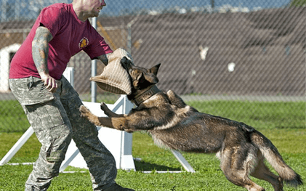
Huấn luyện chó
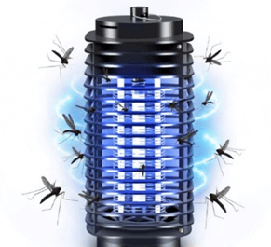
Dùng đèn bẫy côn trùng
- Trong học tập, người ta vận dụng tập tính để nâng cao kết quả học tập và hình thành những thói quen tốt như: Học cách ghi nhớ từ vựng, học thuộc bài; học thói quen dậy sớm tập thể dục, ngủ đúng giờ,…; xóa bỏ những thói quen không tốt.

Vận dụng tập tính trong học tập và sinh hoạt của con người
B. BÀI TẬP MINH HỌA
Câu 1: Trước kì ngủ đông, gấu thường có thói quen ăn thật nhiều để cơ thể béo lên nhanh chóng. Em hãy giải thích ý nghĩa của thói quen này ở gấu.
Trả lời: Giải thích ý nghĩa của thói quen ăn thật nhiều trước kì ngủ đông ở gấu:
Bắt đầu từ mùa hè, gấu bắt đầu ăn nhiều để dần dần tích trữ chất dinh dưỡng, đặc biệt là mỡ. Khi kì ngủ đông sắp đến, chất dinh dưỡng tích trữ trong cơ thể tương đối nhiều khiến gấu béo hẳn lên. Những chất dinh dưỡng được tích trữ này đủ để đáp ứng nhu cầu của cơ thể gấu trong cả quá trình ngủ đông.
Đa số cơ chế ngủ đông ở động vật là làm chậm nhịp thở, giảm tốc độ đập của tim, giảm bớt số lần thở, hạ thấp thân nhiệt, tuần hoàn máu chậm, hoạt động trao đổi chất của cơ thể bị hạn chế. Nhờ chất dinh dưỡng được tích trữ đủ, cơ thể ngủ hết mùa đông, đến khi các chất dinh dưỡng này cạn kiệt thì cũng là lúc kì ngủ đông kết thúc.
Câu 2: Từ xa xưa đến nay, chuột luôn sợ mèo. Mỗi lần nhìn thấy hay nghe tiếng kêu của mèo, chuột thường có phản ứng lo sợ và bỏ chạy. Có phải ngay từ khi sinh ra chuột đã sợ mèo?
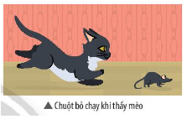
Trả lời
Không phải ngay từ khi sinh ra chuột đã sợ mèo. “Mỗi lần nhìn thấy hay nghe tiếng kêu của mèo, chuột thường có phản ứng lo sợ và bỏ chạy” là một loại tập tính học được: Bản chất chuột sinh ra không sợ mèo nhưng trong quá trình sống, chuột bị mèo đuổi bắt hoặc quan sát các đồng loại khác mà dần hình thành nên tập tính này.

PHIẾU HỌC TẬP
* TỰ LUẬN
Câu 1. Cho các hình ảnh sau:
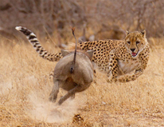  Hình 1 | 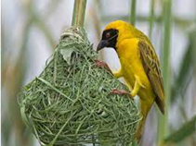  Hình 2
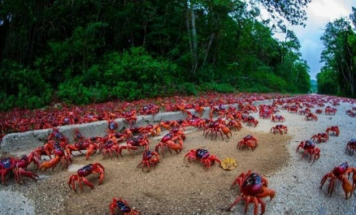  Hình 3 | 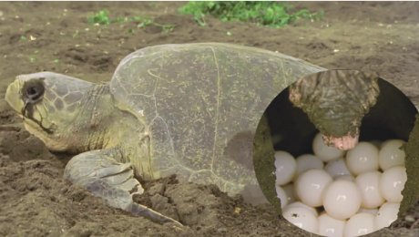  Hình 4
Đặt tên tập tính của các động vật trong hình 1, 2, 3, 4?

Câu 2. Hoàn thành bảng sau:
Tập tính ở động vật | Tác dụng đối với động vật
Mèo bắt chuột thường rình mồi, vờn mồi, vồ mồi.
Chim công đực thường múa, khoe bộ lông sặc sỡ vào mùa sinh sản.
Chim Én di cư về phương Nam vào cuối mùa thu.
Chó sói thường đánh dấu lãnh thổ bằng nước tiểu.
Trâu rừng thường sống theo đàn.
Tập thể dục buổi sáng của con người.

* TRẮC NGHIỆM
Câu 1: Tập tính bấm sinh là những tập tính
A. sinh ra đã có, được thừa hưởng từ bố mẹ, chỉ có ở cá thể đó.
B. sinh ra đã có, được thừa hưởng từ bố mẹ, đặc trưng cho loài.
C. học được trong đời sống, không được thừa hưởng từ bố mẹ, chỉ có ở cá thể đó.
D. học được trong đời sống, không được thừa hưởng từ bố mẹ, đặc trưng cho loài.
Câu 2: Những phát biểu nào dưới đây đúng khi nói về sự hình thành tập tính?
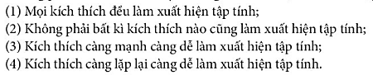
A. (1), (2).
B. (2), (3).
C. (3), (4).
D. (2), (4)
Câu 3: Đâu không phải tập tính ở động vật
A. Bảo vệ lãnh thổ. B. Săn mồi.
C. Di cư. D. Tiếng kêu.
Câu 4: Phản ứng “Nằm im theo dõi con mồi, lao đến khi con mồi lại gần” là phản ứng của hiện tượng nào
A. Gà mẹ nhìn thấy diều hâu. B. Chó giữ nhà nhìn thấy người lạ.
C. lợn con mới sinh ra. D. Đàn sư tử đói nhìn thấy con mồi.
Câu 5: Thói quen nào sau đây là thói quen tốt
A. Ngủ dậy muộn. B. Chạy bộ buổi sáng.
C. Vừa ăn cơm vừa xem ti vi. D. Hút thuốc lá.
Câu 6: Thói quen nào sau đây là thói quen không tốt
A. Đọc sách.
B. Ăn uống đúng giờ.
C. Thức khuya.
D. Làm việc có kế hoạch.
Câu 7: Đâu không phải tập tính bẩm sinh
A. Tranh giành con cái ở sư tử. B. Thỏ chạy trốn khi thấy kẻ thù.
C. Gấu Bắc cực ngủ đông. D. Nhận biết chủ nhà của chó.
Câu 8: Đâu không phải tập tính học được
A. Ăn uống theo giờ của thú nuôi. B. Dừng xe khi gặp đèn đỏ.
C. Tập thể dụng buổi sáng. D. Một số loài chim di cư khi đến mùa đông.
Câu 9: Tập tính bẩm sinh là những tập tính.
A. học được trong đời sống, không được thừa hưởng từ bố mẹ, đặc trưng cho loài.
B. học được trong đời sống, không được thừa hưởng từ bố mẹ, chỉ có ở cá thể đó.
C. sinh ra đã có, được thừa hưởng từ bố mẹ, đặc trưng cho loài.
D. sinh ra đã có, được thừa hưởng từ bố mẹ, chỉ có ở cá thể đó.
Câu 10: Tập tính động vật là
A. một số phản ứng trả lời các kích thích của môi trường (bên trong hoặc bên ngoài cơ thể), đảm bảo cho động vật tồn tại và phát triển.
B. một chuỗi những phản ứng trả lời các kích thích của môi trường bên ngoài cơ thể, nhờ đó mà động vật thích nghi với môi trường sống và tồn tại.
C. những phản ứng trả lời các kích thích của môi trường bên trong cơ thể, nhờ đó mà động vật thích nghi với môi trường sống và tồn tại.
D. một chuỗi những phản ứng trả lời các kích thích đến từ môi trường bên trong hoặc bên ngoài cơ thể, đảm bảo cho động vật tồn tại và phát triển.

DẶN DÒ

- Học sinh dựa vào Sách KHTN7 tìm hiểu các thông tin.

- Hoàn thành các nội dung BÀI TẬP

